ГУК ТО «Объединение центров развития культуры»
Центр народного творчества
«Сатирические драмы»
Часть 1
«Пахомушка»
Составитель: Данина Анна Вячеславовна - специалист по фольклорному театру ЦНТ.

Тула 2020 года
Сатирические драмы.
«Пахомушка»
Сатирическая пьеса «Пахомушка» названа записавшими ее в 1926 году в Заонежье С. Писаревым и С. Сусловичем «досюльной игрой — комедией». В двойном названии отразилась специфика такого рода пьес — это «разросшаяся», как пишут авторы, игра.
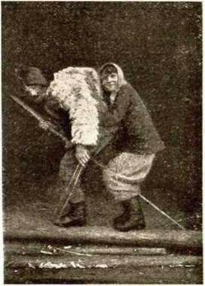
Народные бытовые сатирические драмы ("Барин", "Мнимый барин", "Маврух", "Пахомушка") примыкают к святочным и масленичным играм. В их основе — драматические сценки, которые разыгрывались и ряжеными. В народных бытовых сатирических драмах сложилась своя система образов, выработались относительно устойчивые тексты и приемы изображения. Иногда одно представление содержало две-три сценки.
Сатирическая драма или, как ее ещё называли игра – комедия «Пахомушка» разыгрывался на так называемых малых беседах, куда девушки собирались прясть. Состав исполнителей состоял из одних девушек. Затем «Пахомушка» перебрался на большие беседы, куда собираются и парни и девушки. Соответственным образом изменился и состав исполнителей.
Сценарий игры комедии «Пахомушка» интересен, прежде всего, своим построением. Фактически он разбивается на 11 эпизодов:
1) благословение Пахомушки
2) выбор невест
3) хваление невест
4) благословение жениха и невесты
5) свадьба
6) брачная ночь
7) испытание молодой и сборы в дорогу
8) переезд через озеро
9) диалог Пахомушки с Прохожим человеком
10) возвращение Пахомушки
11) Финал.
Действие попеременно переносится из дома Пахомушки на улицу, в дома невест, в церковь, на озеро и на другой берег озера. Такое преодоление пространства и времени характерно для большинства старинных и новых театров и объясняется их эпическим характером.
Каждый из одиннадцати перечисленных эпизодов представляет собою законченную сцену, пародирующую конкретное бытовое явление. Действующие лица, наделенные характерными и неменяющимися с начала до конца чертами своими, переходили из эпизода в эпизод, связывающий их в единое целое, — этим же отчасти и искупается отсутствие сложной интриги. Такое драматургическое построение «Пахомушки» приближается к обозрению. В большинстве записанных вариантов неизменно сохраняются четыре основных момента: сватанье, венчание, брачная ночь и поездка на отхожий промысел. В процессе исполнения они не меняются, а лишь обогащаются всевозможными, зависящими от местных бытовых условий, деталями.
Как принцип—текст импровизируется. Следовательно, его качество и количество всецело зависит от способностей и настроения исполнителей. Обычно текст напоминает по своей форме прибаутки балаганного деда или свадебные приговоры дружек. В остальных случаях он слагается из коротких, довольно отрывистых фраз, или даже отдельных слов. Твердого постоянного текста «Пахомушки», распространенного по всей обследованной области, не имеется, но почти в каждой деревне существуют на главные роли спецы - исполнители со своими текстами. Эти тексты, если он в достаточной степени удачны, передаются из уст в уста, становясь общим достоянием. Поэтому не приходится утверждать, что во время игры текст целиком импровизируется. Импровизация состоит из умелого комбинирования частей диалогов и песен, укладываемых в рамки, вывороченный тулуп, под спину которого подкладывается большой горб из тряпья, драные штаны, сапоги или галоши или валенки или, наконец, лапти, причем стараются на разные ноги надеть.
Сценической площадкой для «Пахомушки» обычно служила комната в беседной избе. Это четырехугольное помещение, обставленное с трех сторон лавками, на которых располагались зрители и часть исполнителей. Вещественное оформление игры не сложно. В большинстве случаев участвуют предметы крестьянского обихода. Все вещественное оформление можно разделить на реквизит и бутафорию. К первым относится пень или лохань, солома, кольца, корцы, табуретки, лучинки, рукавицы, скамейка, палки, сковородник, колокольчик, кнут, ремесленные инструменты. Ко вторым — вещи, специально приготавливаемые для игры, как, например, крест из наложенных одна на другую лучинок, кадило из спичечного коробка на веревке, ребенка Пахомихи из перевязанного ремнем старого пиджака.
В первой группе часть вещей играет не присущую им роль в жизни: сковородник является конем, скамейка — лодкой, корцы — венцами, палки — веслами и так далее.
Установленные костюм и грим имеют только некоторые персонажи. Так на Пахомушку одевается и на голову несколько драных шапок козырьками в разные стороны. Гримируют Пахомушку или углем или сажей, а иногда и жженой пробкой. Мажут щеки, глаза, наводят усы и бороду. Спереди между зубов ставят щепку (длинный зуб Пахомушки), которая меняет не только мимику, но и произношение. Все перечисленное является непременными атрибутами Пахомушки. Пахомиха одевается во все рваное, причем груди также увеличиваются тряпьем до утрированных размеров. Лицо Пахомихи мажут сажей. Кроме Пахомушки и Пахомихи еще костюмируется Поп и гримируется Прохожий человек. Костюм попа - распущенный сарафан, изображающий рясу, а поверх—рогожа (вместо ризы), на голову надевают шапку, покруглей. Грим Прохожего человека аналогичен Пахомушкину. Остальные персонажи либо играют в обыденном виде, либо изменяют его, отмечая лишь наиболее характерные черты (например, бантики, которые шафера стараются нацепить на грудь и на шляпу). Грим, как мы видим, у всех достаточно примитивен, — вместе с костюмом он тождествен святочным и масляничным ряженым.
Исполнение «Пахомушки» носит характер импровизации, причем эта импровизация состоит из более или менее удачного подбора твердых форм, как в тексте, так и в движении. Текст подается обычным разговорным, чуть повышенным говорком, сопровождающимся отдельными выкриками. Только один Пахомушка, благодаря вставленной щепке, принужден сильно напрягать голос. Там, где нужно, говорок сменяется пением популярных частушек, деревенских песен или церковных напевов. Но вообще речевая сторона исполнения большим разнообразием не отличается, чего никак нельзя сказать про движения. Движение в «Пахомушке» проходит все стадии, начиная от сугубого реализма и кончая крайней условностью. Конечно, детально движения для каждого исполнения не разрабатываются, но надо иметь в виду, что комплекс бытовых, производственных, обрядовых и игровых действий настолько богато разработан самой жизнью, что использование таковых навыков является неизбежным.
Интенсивность темпа и спаянность ансамбля разыгрывания „Пахомушки - зависит не только от опытности и способности главных действующих лиц, но и от всех зрителей, которые направляют действие, а также и текстовой материал своим подзадориванием и суфлированием. Этим они отчасти заменяют отсутствующего режиссера.
Основным принципом исполнения «Пахомушки» служит пародийность. Как уже упоминалось, игра распадается на ряд, отражающих бытовые явления, эпизодов. Это пародирование преувеличивает их и заостряет (езда на сковороднике, переправа через озеро, брачная ночь и так далее). Из наиболее сильных приемов пародирования отметим утрировку действий. На ней построено большинство ролей. Так Пахомушка на протяжении всей игры трясется, шепелявит, горбится, старается быть как можно более неуклюжим. Пахомиха (особенно, если ее играет парень, всячески подчеркивает свои женские достоинства, Поп всю роль гнусавит, Мать особенно ласкова и заботлива). Как и все остальные в большей или меньшей степени стараются пародировать свои типические черты. Мимика у большинства персонажей также в достаточной степени утрирована, но не отличается особенным разнообразием.
Игра с вещью заполняет почти все представление. Особенно интересны те моменты, когда исполнитель своим поведением должен показать, что сковородник превратился в лошадь, скамья в лодку, или вместо старого пиджака перетянутого ремнем у него в руках ребенок. В таких, случаях утрировано, но тщательно производятся все наиболее характерные действия. Например, утрированное натягивание воображаемой уздечки, размахивание кнутом, тпруканье, лягание и т. п. Впечатление переправы через озеро достигается подчеркнуто-старательной греблей панками. Такие моменты как благословение, вычесывание вшей или поцелуи проводятся в грубо реалистических тонах.
Зрителя в обычном понимание в игре-комедии Пахомушка не существует. Это поистине "соборное действо". Все наполняющие беседную избу принимают настолько живое участие в игре, что активностью оставляют далеко за собой зрителя - наших массовых празднеств. Каждый, кто когда либо сам играл или видел, как играли, совершенно не стесняясь, прерывает действие и вставляет свои указания, как в текст, так и мизансцены. Моментами вся сценическая площадка заполняется присутствующими и трудно разглядеть исполнителей. И, несмотря на то, что действие останавливается, общее возбуждение отнюдь не падает. Продолжается это до тех пор, пока чья-нибудь решительная рука, не растаскивает всех на свои места. Словом, если выбраны удачные исполнители и ничто постороннее не мешает веселью, то разыгрывание Пахомушки и превращается в одно из наиболее интересных времяпровождений крестьянской молодежи, в котором одинаковое действенное участие принимают в играющий Пахомушку и маленькая девчонка, пробравшаяся впервые поглядеть на беседу.
Расположение зрителя деформируется в зависимости от положения главных действующих лиц, сохраняя при этом линию четырёхугольника, иногда переходящую в окружность. Одобрение высказывается самыми действенными способами, выкриками, смехом, остротами, желанием с имитировать, но отнюдь не аплодисментами. Связь "зрителя" с исполнителем особенно подчеркивается великолепной по своей простоте концовкой, ставящей всей игре убедительную точку и раскрывающей истинное лицо „Пахомушки", как яркого произведения крестьянского игрового театра.
Как это было: Парни и девушки рассаживаются по лавкам беседной избы и избирают из своей среды главных исполнителей: Пахомушку, Пахомиху, Мать, Отца, Крестных, Попа, Прохожего человека и Шаферов. Выбранные лица тут же приступают к костюмировке и гримированию. Остальные тем временем, оформляют сценическую площадку, достают тем или иным способом реквизит и приготовляют необходимую бутафорию. Когда все необходимые приготовления закончены, Пахомушка вскакивает верхом на сковородник. Кривляясь и нелепо жестикулируя, он объезжает вокруг пня. Затем, подъехав к родителям, падает перед ними на колени:
Пахомушка: Тятенька, благослови меня, я поезжаю жениться.
Мать и отец указывают ему на его недостатки. Пахомушка все отвергает, и они ему дают свое благословение...

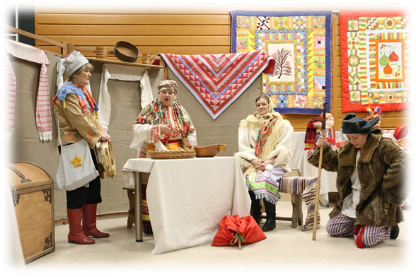

Пахомушка, скачет к какой ни будь, из сидящих девушек, садится к ней на колени.
Пахомушка: (шёпотом, но так чтобы все слышали). Девка, пойдем за меня замуж?
Девушка: Иду.

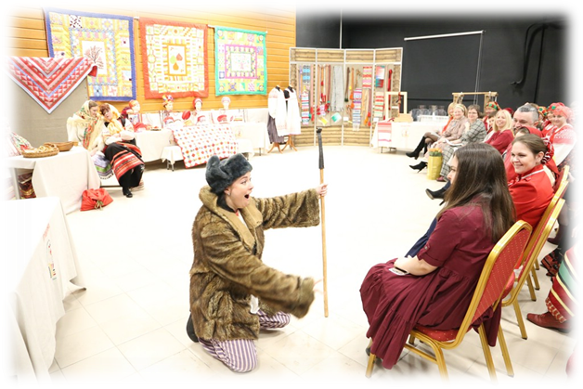

Пахомушка скачет к матери, садясь перед ней на колени.
Пахомушка: Маменька, я невесту вызвал.
Мать: Верно, эта девка глупа, что сразу пошла за тебя, не бери ее.
Пахомушка возвращается к девушке.
Пахомушка: Маменька сказала, что ты глупа.
Девушка (рассердившись): Ты сам, глуп, твоя мать глупа... (Следует ругательство).
В намеченном порядке Пахомушка сватается ко всем сидящим девушкам, причем с каждой у него дело не ладится. Одна не идет из за его горба, другая из за его вшей, третья, что он трясучий, четвертая сомневается в наличии у него способности к браку, пятой не нравится его мать. С каждой из девушек у Пахомушки своя сценка, между которыми, он поет частушки такого рода. Пахомушка едет к свадебной девушке.
Пахомушка: Нива, нова, пеньев нет, Хочу жениться, мочи нет, выйду в поле закричу: Караул жениться хочу!

В конце концов, Пахомушка добирается до Пахомихи которая после не долгих колебаний соглашается выйти за него. Обрадовавшись, Пахомушка спешит показать людям свою невесту. Одному Пахомиха не нравится (Пахомушка его бьет), другому нравится (Пахомушка его бьет за то, что „люди хулят, а ты хвалишь"), третьему нравится и не нравится (не хороша, не худа)
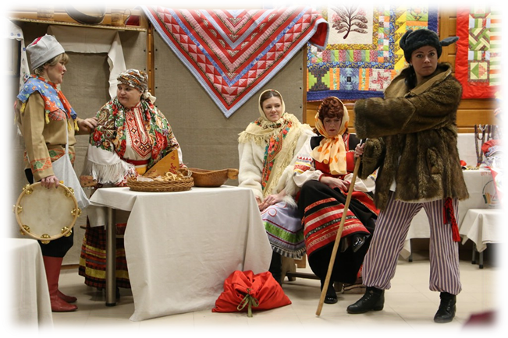

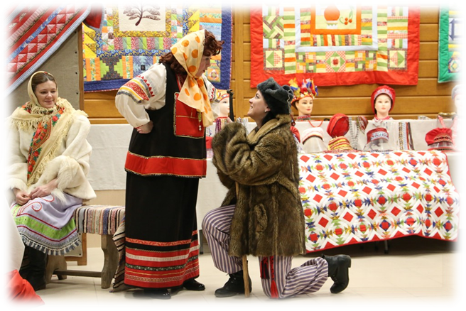

Родители соглашаются на брак, дают свое благословение и весь поезд (Пахомушка, Пахомиха, Родители, Крестные, Шафера и большинство присутствующих) едет в церковь (Пахомушка и Пахомиха на сковороднике), к пню, где находится Поп.
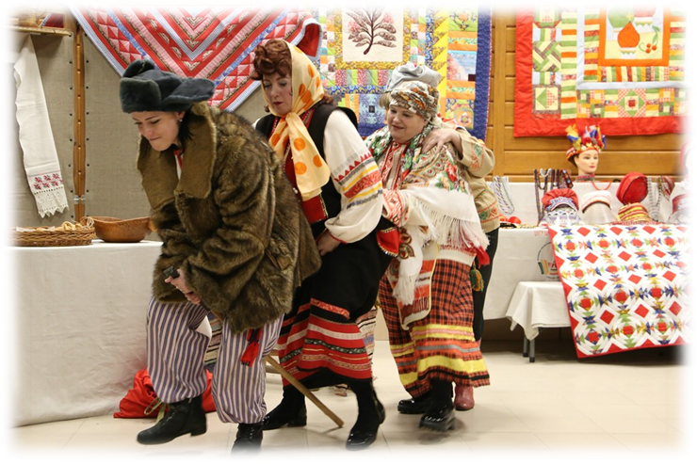
Пахомушка и Пахомиха слезают со сковородника, становясь рядом на подосланную тряпку (при этом лицами в разные стороны). Поп делает вид, что одевает кольца, Крестные их переодевают (если находятся кольца — их пускают в игру). Затем поп одевает на венчающихся „корцы" (шайки для молока), тотчас подхватываемые шаферами. Корцы держат в течение всего венчания. Пахомушке и Пахомихе дают тлеющие лучинки (свечи). Во время венчания Пахомушка и Пахомиха кланяются и крестятся. Во время каждого поклона они оборачиваются вокруг собственной оси, — таким образом, оба остаются все время лицами в разные стороны. Кроме того, Пахомушку все время трясет. Поп становится спиной врачующимся, в рукак у него спичечный коробок на веревочке (кадило).

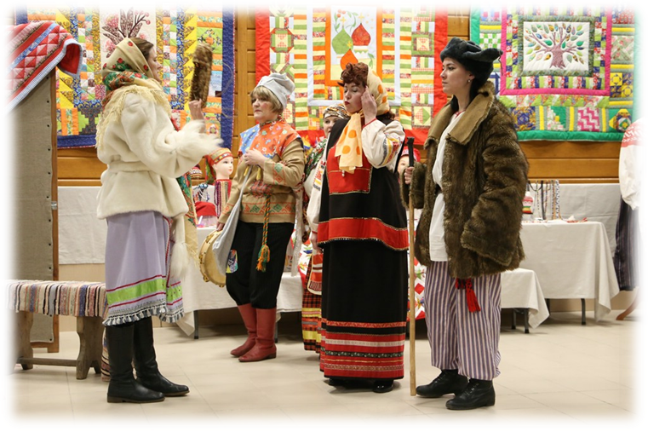

Поп: (подражая церковному пенью). Поп Макарий ехал на кобыле карий, кобыла его сбесишися.
И попа Макария на землю сверзишися...
В венчании пародируются лишь основные моменты обряда. Так, кончив про Макария, поп обводит брачующихся трижды вокруг аналоя. При этом он поет.
Поп: (трижды) Заварила теша квас, В недобрый час... Исая ликуй,
Пахом, Пахомихи не бракуй.
Затем начинается обедня.
Поп: Баба ты баба, дура деревенская, сено в зубах, палка в руках, куда ты пошла то.
Хор: (Все присутствующие) На поминки, мой батюшка, на поминки. На поминки, батюшка, на поминки и т. д.
Обряд кончается целованием креста, сложенного из лучинок, и весь поезд едет домой. Кто либо, расстилает на полу тряпье или подкладывает охапку соломы. Пахомиха и Пахомушка, ложатся спать, оказываясь ногами в разные стороны. Пахомушка начинает искать голову Пахомихи и не находит.

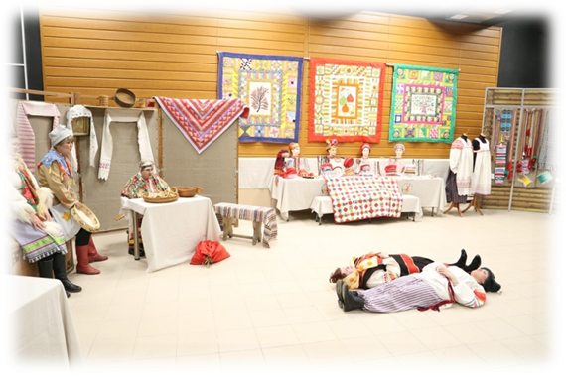

Пахомушка: (кричит) Маменька, у невесты головы нет!
Мать: Поищи хорошенько, может нет ли?
Пахомушка ищет. При этом оба переворачиваются, снова оказываясь ногами в разные стороны.
Пахомушка: Маменька, ищу, и все нет!
И так далее, якобы всю ночь. Наутро раздосадованный испытанием молодой, Пахомиха делает все шиворот на выворот, одевает «дельницы» не на ту руку и т. д. и Пахомушка честит ее «неуклюжей". Затем следует ряд наставлений родителям, чтобы они смотрели за Пахомихой.
Пахомушка: Жена, садись в лодку, перевози через озеро.
По очереди Пахомушка обнимается и целуется с отцом и матерью. Пахомушка и Пахомиха садятся на скамейку спинами друг к другу, гребя палками, ногами передвигаются через озеро.
Пахомушка: Живи хорошенько, не ходи никуда, слушайся отца да матерь, с парнями не балуй.
Пахомушка остается на „том берегу", Пахомиха едет обратно распевая песню. Пахомушка принимается за работу. Пахомушка садится тачать сапоги.
Пахомушка: (поет, пристукивая инструментами) Чёрт возьми, косые ноги. Тятька отдал в пастухи. Сел на камешки заплакал. Куда тпрукушки ушли.
К Пахомушке приходит Прохожий человек, объявляет, что Пахомушкина мать умерла, — на Пахомушку это мало действует. Тогда Прохожий человек объявляет, что умирает отец. Пахомушка радуется, что станет просторнее в избе и поет:
Пахомушка: Разукрашены колеса, Едет новый тарантас, У меня жена хороша, не пойдет гулять одна…
Прохожий человек объявляет, что Пахомиха родила.
Пахом бросает работу, собирает инструменты и прикладывает руку рупором.
Пахомушка: Ей перевозу... (следует ругательство)
Пахомиха приезжает к нему на скамейке. Они обнимаются и целуются.
Пахомиха: Здорово ли ты жил, имел ли работу, много ли заработал, не имел ли какой заботы?
Пахомушка: Я то, хорошо, а ты как поживала, тятеньку мово уважала. Слушала ли маменьку, топила баньку? Запирала ли дверь на замочку?
Пахомиха: Все делала, Пахомушка, как ты велел.
Вернувшись домой Пахомушка обнаруживает ребенка.

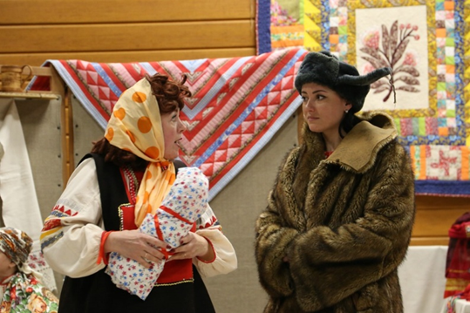
Пахомушка: Откуда у тебя ребенок?
Пахомиха: Ребенок твой.
Пахомушка: Как может быть мой! Я дома не ночевал...
Пахомиха: Я ведь в первую ночь с тобой спала.
Пахомушка: Врешь, безголова - неуклюжа.
По другому варианту Пахомиха откровеннее:
Пахомушка: (вытаскивая ребенка). Это что у тебя?
Пахомиха: Дитя.
Пахомушка: Чья?
Пахомиха: Моя.
Пахомушка: Откуда?
Пахомиха: Ребята сделали.
Пахомушка ищет отца ребенка, опрашивая парней, пока не натыкается на Прохожего человека.
Пахомушка: (Прохожему человеку) Был у моей, Пахомихи?
Прохожий человек. Был.
Пахомушка: (родителям) Что же вы глазели, Пахомиху не уберегли?
Бьет родителей ребенком. Затем бьет прохожего человека.
Пахомушка: Не ходи к чужой жене, не ходи к чужой жене...
Бьет Пахомиху.
Пахомушка: Не гуляй с другими...
Начинает бить всех присутствующих, все со смехом и визгом разбегаются.

При создании методических рекомендаций были использованы следующие литературные источники:
А. Некрылова, Н. Савушкина «Русский фольклорный театр» https://www.booksite.ru/fulltext/teatr/
Заонежская досюльная игра - комедия «Пахомушкой» https://kartravel.ru/zaonezhskaya-dosyulnaya-igra-komediya-paxomushkoj.html
Фото ГУК ТО «ОЦРК» Областная школа русского фольклора для сотрудников муниципальных учреждений культуры Тульской области.
Творческая мастерская: Традиционный фольклорный театр.

